中國文化大學教育部延續性及教學創新試辦計畫
計畫成果紀錄表

子計畫 | A4-1-1培養創新創意能力
具體作法 | 華岡創客中心-創新創意系列教學實作工作坊
主題 | 手工皮革創作教學實作工作坊-「零錢包」
內容  （活動內容簡述/執行成效） | 主辦單位：教資中心  活動日期：2019/05/08 1700-2000  活動地點：大慈館B1華岡創客中心陶藝教室  主 講 者：  參與人數： 28 人（教師 人、學生 23 人、行政人員 5 人、校外 人）  內 容：  中國文化大學教學資源中心2019年5月8日於大慈館B1華岡創客中心辦理手工皮革創作教學實作工作坊-零錢包課程，邀請戴惠瑾老師來校教導同學利用手工自行創作專屬的皮革零錢包。  執行成效：  參與者透過自己設計圖案的過程去感受創作的樂趣，在未來的人生規劃上也頗有啟發。
活動照片  (檔案大小以不超過2M為限) | 活動照片電子檔名稱  (請用英數檔名) | 活動照片內容說明(每張20字內)
 | 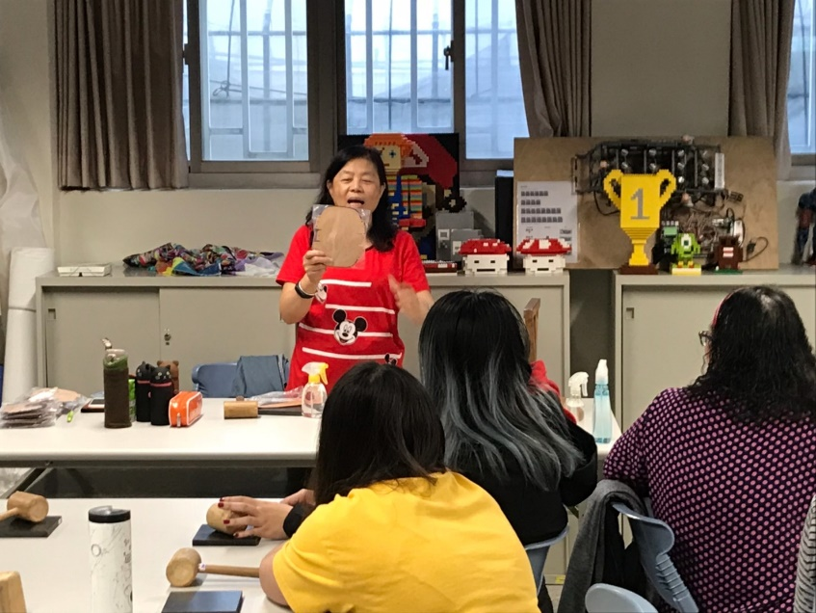 | 老師牛皮材料與設備
 | 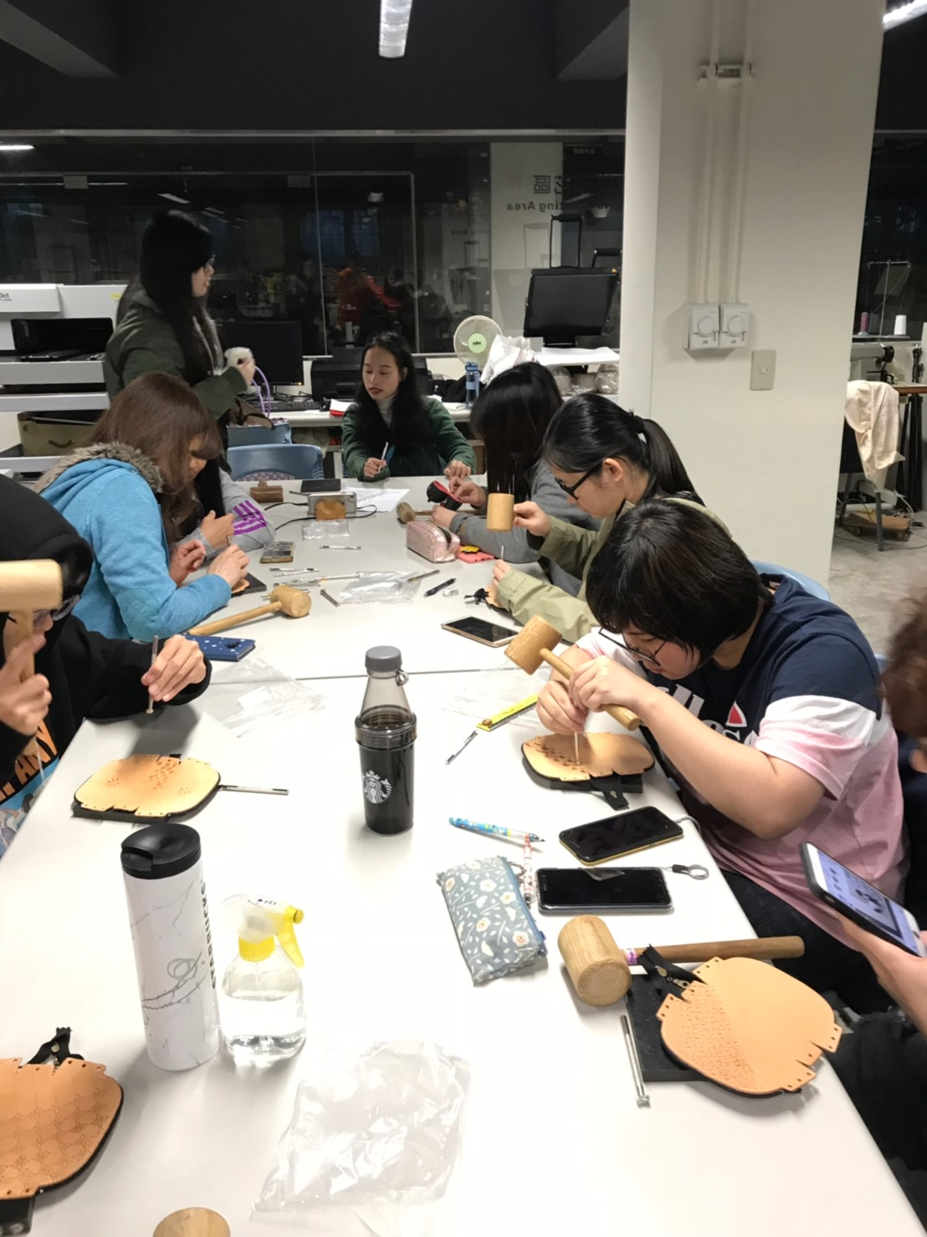 | 同學練習試做
 | 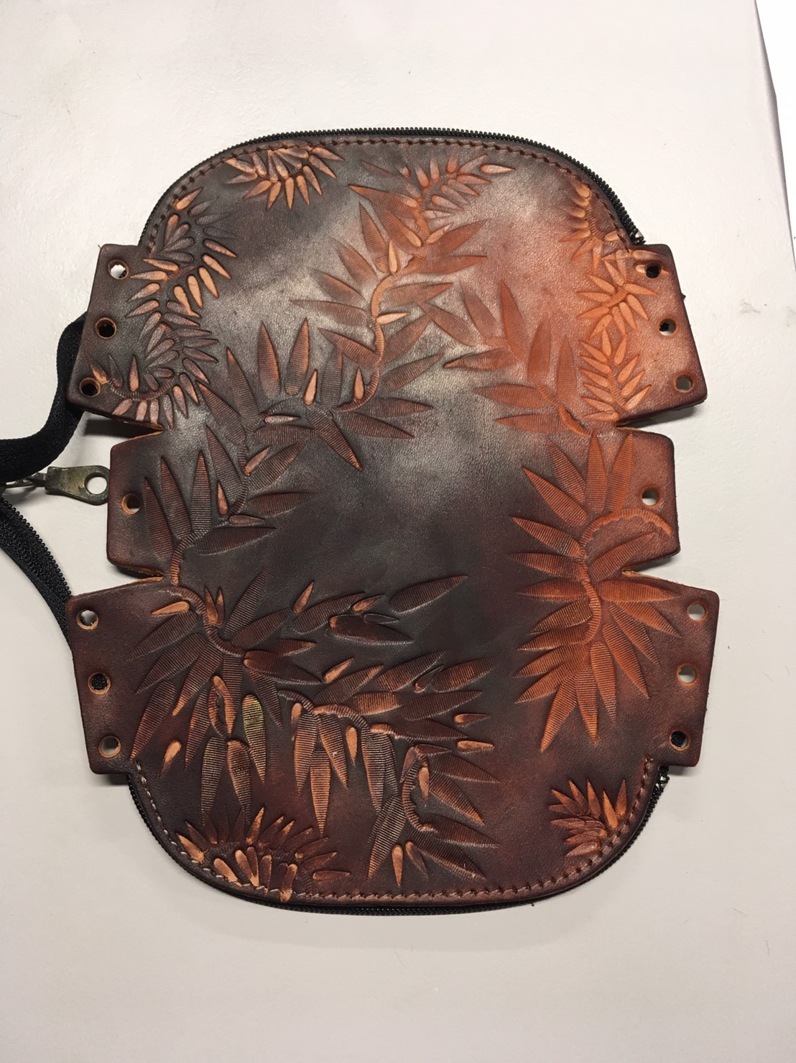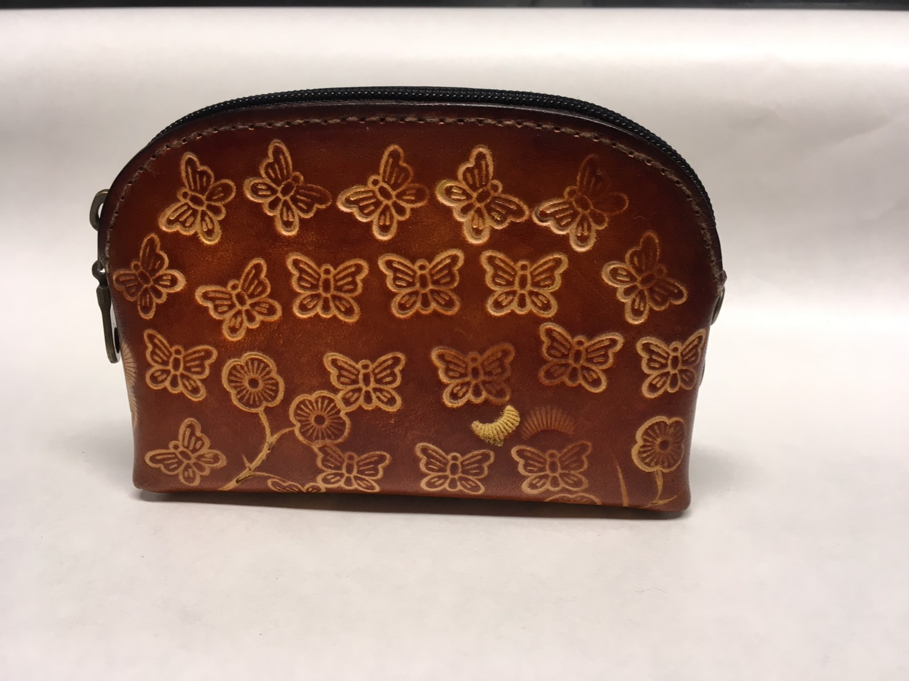 | 作品呈現

